B&R retabiliza la inversión
Más capacidad de producción y mayor infraestructura I+D
B&R está invirtiendo en I+D, infraestructura y la ampliación de la fuerza de trabajo. En la Hannover Messe, el Director General Hans Wimmer y el Gerente General Peter Gucher anunciaron los planes de B&R para aumentar la capacidad de producción. La compañía también ampliará sus oficinas de I+D en Salzburgo. "Estas medidas conseguirán acerca nuestras ventas decididamente más cerca de la barrera de los mil millones."
Wimmer presenta la adquisición de B&R por ABB como una oportunidad única para los empleados y clientes de la compañía, así como para su sede en Eggelsberg. Se espera que la transacción finalice a principios de este verano. "ABB es una plataforma fantástica para el siguiente capítulo en nuestra larga historia de crecimiento", afirma Wimmer. "Juntos vamos a ser capaces de ofrecer a nuestros clientes toda la gama de soluciones que necesitan para la IoT Industrial". B&R formará su propia unidad de negocio dentro del Grupo ABB y continuarán operando en el mercado como una entidad legalmente independiente. "Esto significa que nuestras estructuras de gestión y puntos de contacto con nuestros clientes seguirán inalteradas", enfatizó Wimmer.
Expansión en tres frentes
Para hacer frente a la cada vez mayor demanda de productos de B&R, actualmente la compañía está potenciando en un 20% la capacidad de producción de placas de circuitos integrados en su sede de Eggelsberg. A unos pocos kilómetros de distancia, la planta de Gilgenberg de la compañía se ampliará para dar cabida a las líneas de producción para sus soluciones de mecatrónica. Hay planes para futuras expansiones y modernizaciones para las oficinas de I+D de B&R en Salzburgo, creando espacio para 50 nuevas posiciones altamente cualificadas en el desarrollo de la comunicación industrial, la robótica y la tecnología de control.
"La impresionante trayectoria de crecimiento de B&R ha sido impulsada por nuestros productos innovadores", dijo Gucher. Una de esas innovaciones presentada este año en la Hannover Messe fue la Orange Box, que facilita a los operarios de planta la retroadaptación de los equipos industriales abandonados con conectividad de fabricación inteligente mediante la recopilación de datos de las máquinas y las líneas existentes y su transmisión a sistemas de orden superior o la misma nube. "La Orange Box es muy fácil de instalar," asegura Gucher ", y las actualizaciones de software son tan sencillas como con un teléfono inteligente. Con la Orange Box, podemos conseguir de forma rápida que los equipos existentes alcancen la velocidad necesaria para su conexión a la Internet Industrial de las Cosas".

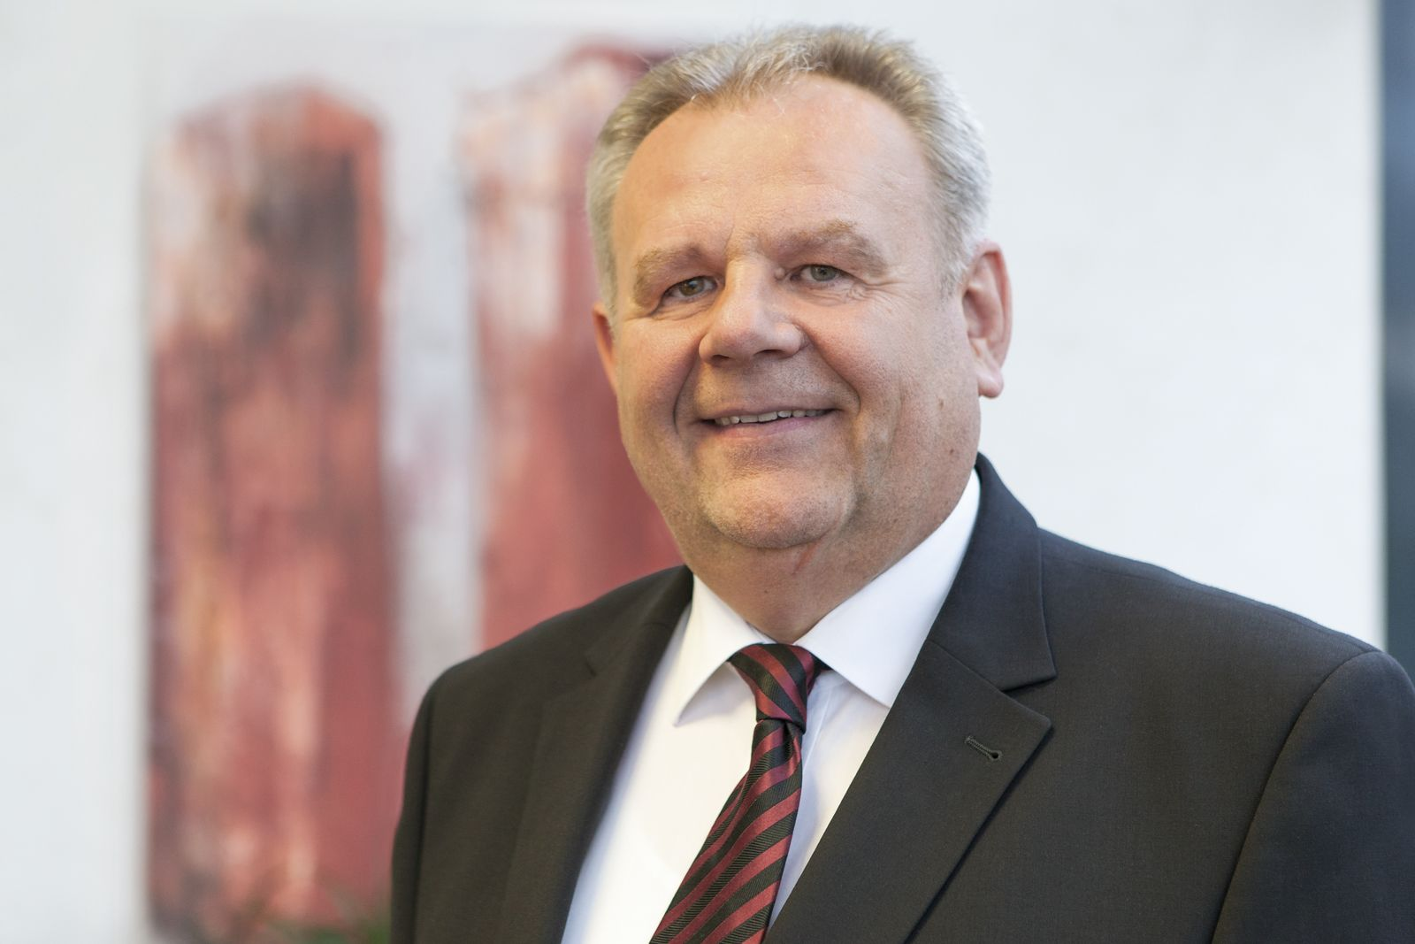
En la Hannover Messe, el Director General Hans Wimmer anunció los planes de B&R para aumentar la capacidad de producción y la infraestructura de R&D.

Acerca de B&R
B&R, empresa perteneciente al Grupo ABB y con sede en Austria, es líder mundial en automatización industrial. B&R combina tecnología de vanguardia con ingeniería avanzada para proporcionar a usuarios de todos los sectores soluciones completas para la automatización de máquinas y fábricas, Motion Control, HMI y tecnología de seguridad integrada. El catálogo de productos se completa con estándares de comunicación de IoT industrial que incluyen OPC UA, POWERLINK y openSAFETY. Gracias a su única herramienta de software Automation Studio, B&R redefine constantemente el futuro de la ingeniería de automatización. El espíritu innovador que mantiene a B&R a la vanguardia de la automatización industrial está impulsado por el compromiso de simplificar los procesos y superar las expectativas de los clientes.Para más información, visite www.br-automation.com.
Para más información, visite www.br-automation.com.

